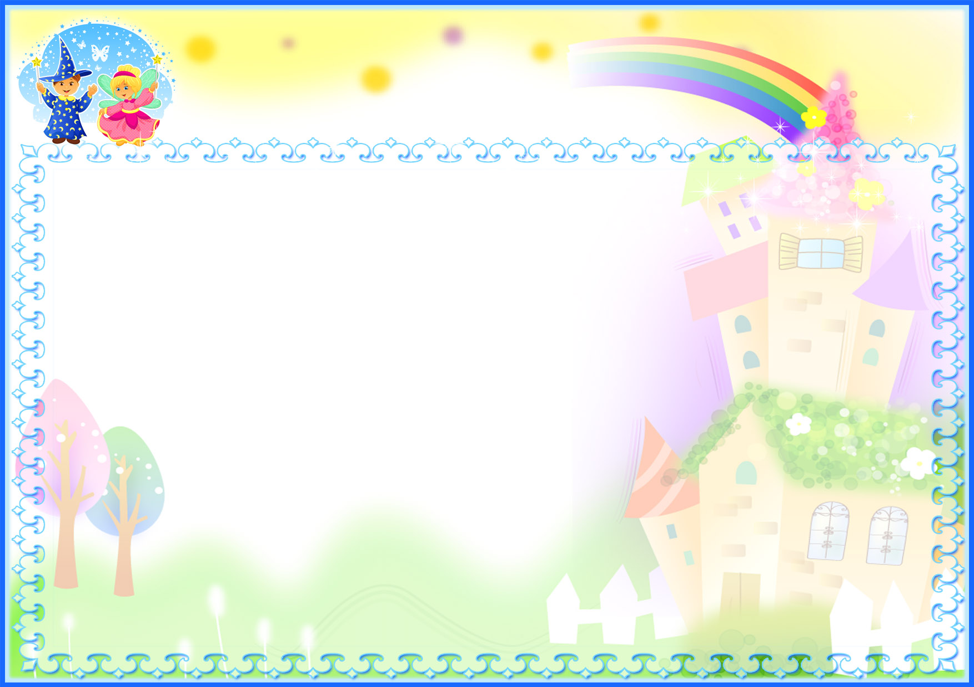
Комплексно-тематическое планирование группа №2(разновозрастная от 3 до 5 лет)

на 2023- 2024 учебный год

Дата |  | Возрастная группа
месяц | неделя | Разновозрастная группа  (3 – 5 лет)
01.09. |  | «День знаний»
сентябрь | 1 | Когда мы будем соблюдать все правила движения, то избежать аварий сможем мы все без исключения!
сентябрь | 1 | Школа правил дорожной  безопасности!
сентябрь | Итог | Развлечение «Шуршат по дорогам веселые шины»
сентябрь | 2 | «Щедрая хозяйка - Золотая Осень»
сентябрь | 2 | Урожай собирай и на зиму  запасай
сентябрь | Итог | Спортивный досуг «Осень в гости к нам пришла»
сентябрь | 3 | «Есть в России уголок, где из труб идет дымок, знаменита деревушка яркой глиняной игрушкой»
сентябрь | 3 | Пусть вам лучшею подружкой станет русская игрушка (Дымковские игрушки)
сентябрь | Итог | Выставка детского творчества «Дымковская игрушка»
сентябрь | 4  25-27.09 | День воспитателя и всех дошкольных работников
сентябрь | Итог | Тематический праздничный день
сентябрь | 4  28-29.09 | «День пожилого человека»
сентябрь |  | Родные люди
сентябрь | Итог | Творческая мастерская «Подарок для самых родных»  Праздник
октябрь | 1 | «На лесной опушке встретились зверюшки»
 | 1 | Как звери готовятся к зиме
 | Итог | Защита проекта  «Животный мир Урала»
 | 2 | Домашние животные и птицы
 | 2 | Я нашла в саду котёнка. Он мяукал тонко-тонко
 | Итог | Экскурсия на Станцию юных натуралистов
 | 3 | «День отца в России»
 | 3 | Самый лучший папа мой!
 | Итог | Игровая программа, посвященная Дню отца в России
 | 4 | «Красота вокруг нас»
 | 4 | Городецкая роспись – как её нам не знать, здесь и жаркие кони, молодецкая стать. Здесь такие букеты, что нельзя описать, здесь такие сюжеты, что ни в сказке сказать.
 | Итог | Выставка детского творчества «Сказочные цветы городецкой росписи
ноябрь |  | «День народного единства»
ноябрь | 1  30-31.10 | Россией зовется общий наш дом, пусть будет уютно каждому в нем
ноябрь | 1  30-31.10 | Коллективная творческая работа «Урал – мой край родной!»
ноябрь | 2 | «Синичкин праздник»
ноябрь | 2 | Птицы - наши друзья
ноябрь | Итог | Защита проекта «Зимующие птицы Урала»
ноябрь | 3 | «Филимоновская деревушка! Синий лес, холмы, косогор, лепят там из глины игрушку и расписывают до сих пор»
ноябрь | 3 | Мастерица краски набрала, и везде полоски навела
ноябрь | Итог | Выставка детского творчества «Филимоновская игрушка»
ноябрь | 4 | «Пусть всегда будет Мама, пусть всегда буду Я!»
 | 4 | Лучше Мамы нет на свете!
 | Итог | Изготовление открыток «Подарок для любимой мамочки»  Праздник
 | 5 | «Здоровье – это ценность и богатство, здоровьем людям надо дорожить! Есть правильно и спортом заниматься, и закаляться, и с зарядкою дружить»
 | 5 | Секреты здоровья
 | 5 | Спортивное развлечение «Всех излечит, исцелит добрый Доктор Айболит»
декабрь | 1 – 2 | «На дворе снежок метёт – это к нам Зима идёт!»
декабрь | 1 – 2 | На дворах и домах снег лежит полотном
декабрь | Итог | Викторина «Загадки Зимушки-Зимы»
декабрь | 3 – 4 | «Снова к нам пришёл сегодня праздник Ёлки и Зимы, этот праздник Новогодний с нетерпеньем ждали мы!»
декабрь | 3 – 4 | Новый год у ворот
декабрь | Итог | -
декабрь | Итог | Детские Новогодние праздники
январь | 2 – 3 | «Ты мороз, мороз, мороз, не показывай свой нос, а мы саночки возьмём и на улицу пойдём!»
январь | 2 – 3 | Ой, ты зимушка краса, гору снега намела, нас кататься позвала
январь | Итог | Спортивное развлечение «Веселые зимние игры»
январь | 4 | «Ах, какой красивый дом! Кто же поселился в нём?»
январь |  | Такие разные дома
январь | Итог | Викторина «Такие разные дома в родном городе»
январь | 5 +  1.02.-3.02 | Мой город в котором я живу
январь | 5 +  1.02.-3.02 | Чудо с синими цветами, голубыми лепестками, синими цветочками, нежными виточками
январь | Итог | Выставка детского творчества «Чудо-Гжель!»
февраль | 2 | Мир технических чудес
февраль | 2 | Измерим всё вокруг
февраль | Итог |  | Мини-музей «Измерительные приборы»
февраль | 3 | «Праздник мальчиков и Пап!  Всех военных поздравляет наш весёлый детский сад!»
февраль | 3 | Мой папа самый – самый!
февраль | Итог | Изготовление праздничных открыток «Подарок для папочки»
февраль | 4+ 1.03 | Вот какие наши Мамы
март  март | 1 | Мама, так тебя люблю!
март  март | Итог | Утренники
март  март | 2 | «Книжкины именины»
март  март | 2 | Рассказы о животных Е.Чарушин, В.Бианки, М.Пришвин
март  март | Итог | Досуг «Волшебный сундучок»
март  март | 3 | Весна берёт начало в марте
март  март | 3 | Весенний месяц Март!
март  март | Итог | Развлечение «Весенний ручеек»
март  март | 4 | «Моя малая Родина»
март  март | 4 | Наша дружная семья
март  март | Итог | Фотовыставка «Увлечения нашей семьи
апрель | 1 | 1 апреля – ДЕНЬ СМЕХА
апрель | 1 | «Осторожен будь всегда, стороной пройдёт беда!»
апрель | 1 | Много правил есть на свете, их должны запомнить дети!
апрель | Итог |  | Викторина «Чтоб не случилась с тобою беда, будь осторожен ты всегда!»
апрель | 2 | «День космонавтики»
апрель | 2 | Ждут нас быстрые ракеты
апрель | Итог | Развлечение «Космическое путешествие»
апрель | Итог | «Все профессии нужны, все профессии важны!»
апрель | Итог | В мире профессий
апрель | Итог | Коллаж «Все профессии важны»
апрель | 4 | Чем Россия-матушка прекрасна? И любой, кого ты ни спроси,  Сразу даст ответ предельно ясно - промыслами древними Руси
апрель |  | Народная игрушка Хохлома, хохлома – наше чудо дивное!
 | Итог | Выставка детского творчества «Народная игрушка»
май | 2  29-30.04 | «Во имя Победы»
май | 2  29-30.04 | Славный день Победы!
май | Итог | Выставка детского творчества «Салют Победы!»
май | 3 | Этот удивительный подводный мир
май | 3 | Жизнь водных обитателей
май | Итог | Развлечение «В гостях у Золотой рыбки»
май | 4 | «Мир насекомых»
май | 4 | Копошатся вокруг насекомые, мне знакомые и незнакомые,  Все торопятся, извиваются, егозят, суетятся, кусаются
май | Итог | Книжки – малышки «Кто живет в траве густой?» Выставка детского творчества «Насекомые на полянке»
май | 5  27-31.05. | Опять смеется лето в открытое окно, и солнышка, и света полным, полным-полно!
май | Итог | Спортивный досуг «Мой веселый звонкий мяч»
май | Итог | 31.05 Поздравления Выпускников «Вот и стали вы большие, школа ждет вас впереди!»

